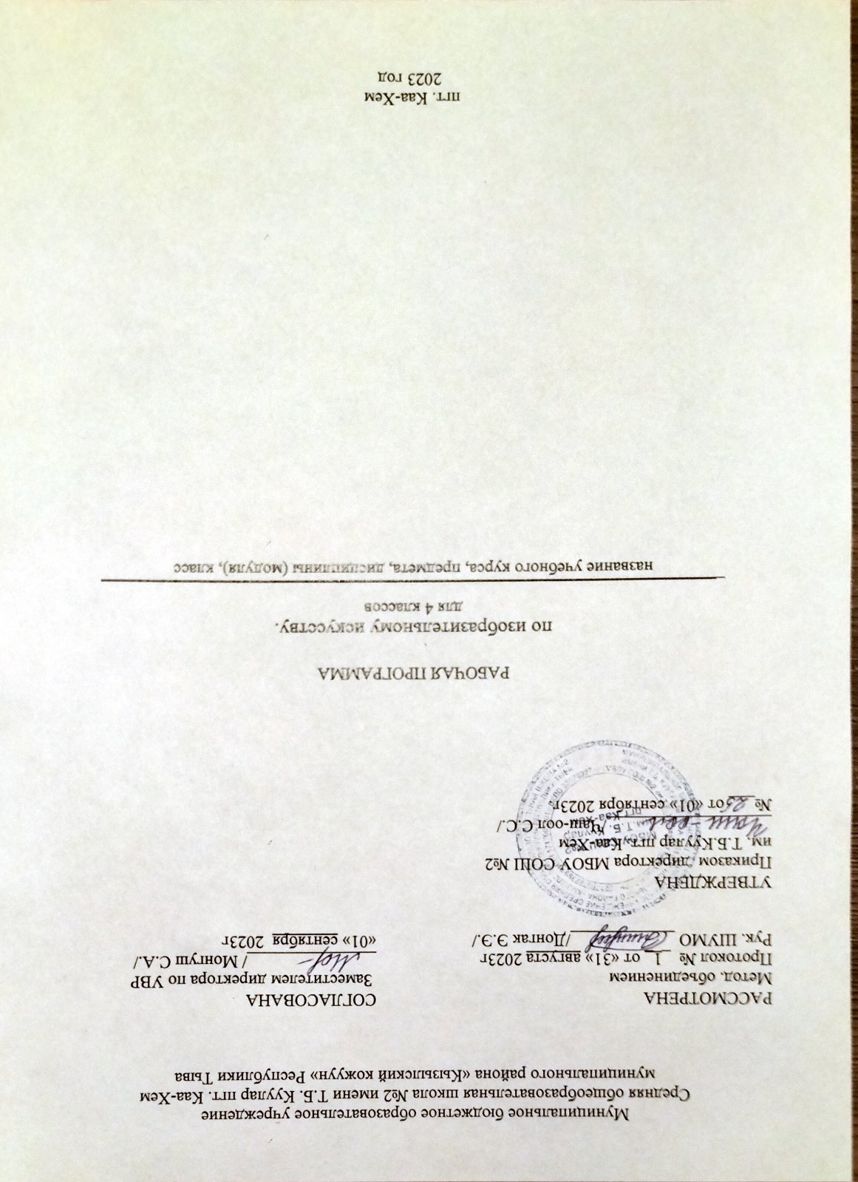
Пояснительная записка
Рабочая программа по предмету «Изобразительное искусство» для 4 класса составлена к учебнику В. С. Кузина, Э. И. Кубышкиной.
На уроки изобразительного искусства отводится 1 час в неделю. Курс рассчитан на 34 часа.

Планируемые результаты учебного предмета
Личностные результаты.
· положительно относится к урокам изобразительного искусства.
· познавательной мотивации к изобразительному искусству;
· чувства уважения к народным художественным традициям России;
· внимательного отношения к красоте окружающего мира, к произведениям искусства;
· эмоционально-ценностного отношения к произведениям искусства и изображаемой действительности.
Предметные результаты
- получат знания, узнают о композиции, цвете, приёмах декоративного изображения
о рисунке, живописи, картине, иллюстрации, узоре, палитре;
- получат знания о художественной росписи по дереву (Полхов – Майдан, Городец), по фарфору (Гжель), о глиняной народной игрушке (Дымково), о декоративной росписи из Сергиева Посада, Семёнова;
- об основных цветах солнечного спектра, о главных красках (красная, жёлтая, синяя);
- Научатся работать акварельными и гуашевыми красками;
- Научатся применять правила смешения цветов (красный и синий цвета дают в смеси фиолетовый, синий и жёлтый – зелёный, жёлтый и красный – оранжевый и. д.)
- выражать отношение к произведению;
- чувствовать сочетание цветов в окраске предметов их форм;
- сравнивать свой рисунок с изображаемым предметом;
- изображать форму, строение, цвет предметов;
- соблюдать последовательное выполнение рисунка;
- определять холодные и тёплые цвета;
- выполнять эскизы декоративных узоров;
- использовать особенности силуэта, ритма элементов в полосе, прямоугольнике, круге;
- применять приёмы народной росписи;
- расписывать готовые изделия по эскизу;
- применять навыки оформления в аппликации, плетении, вышивке, при изготовлении игрушек.
Метапредметные результаты.
Метапредметные результаты освоения курса обеспечиваются познавательными и коммуникативными учебными действиями, а также межпредметными связями с технологией, музыкой, литературой, историей и даже с математикой.
Поскольку художественно-творческая изобразительная деятельность неразрывно связана с эстетическим видением действительности, на занятиях курса детьми изучается общеэстетический контекст. Это довольно широкий спектр понятий, усвоение которых поможет учащимся осознанно включиться в творческий процесс.
Кроме этого, метапредметными результатами изучения курса «Изобразительное искусство» является формирование перечисленных ниже универсальных учебных действий (УУД).
Регулятивные
· адекватно воспринимать содержательную оценку своей работы учителем;
· выполнять работу по заданной инструкции;
· использовать изученные приёмы работы красками;
· осуществлять пошаговый контроль своих действий, используя способ сличения своей работы с заданной в учебнике последовательностью;
· вносить коррективы в свою работу;
· понимать цель выполняемых действий,
· адекватно оценивать правильность выполнения задания;
· анализировать результаты собственной и коллективной работы по заданным критериям;
· решать творческую задачу, используя известные средства;
· включаться в самостоятельную творческую деятельность
(изобразительную, декоративную и конструктивную).
Познавательные
· «читать» условные знаки, данные в учебнике;
· находить нужную информацию в словарях учебника;
· вести поиск при составлении коллекций картинок, открыток;
· различать цвета и их оттенки,
· соотносить объекты дизайна с определённой геометрической формой.
· осуществлять поиск необходимой информации для выполнения учебных заданий, используя справочные материалы учебника;
· различать формы в объектах дизайна и архитектуры;
· сравнивать изображения персонажей в картинах разных художников;
· характеризовать персонажей произведения искусства;
· группировать произведения народных промыслов по их характерным особенностям;
· конструировать объекты дизайна.
Коммуникативные
· отвечать на вопросы, задавать вопросы для уточнения непонятного;
· комментировать последовательность действий;
· выслушивать друг друга, договариваться, работая в паре;
· участвовать в коллективном обсуждении;
· выполнять совместные действия со сверстниками и взрослыми при реализации творческой работы.
· выражать собственное эмоциональное отношение к изображаемому;
· быть терпимыми к другим мнениям, учитывать их в совместной работе;
· договариваться и приходить к общему решению, работая в паре;
· строить продуктивное взаимодействие и сотрудничество со сверстниками и взрослыми для реализации проектной деятельности (под руководством учителя).

Содержание учебного предмета

№ | Тема | Количество часов | Практическая часть
1 | Перспектива | 3ч | 3ч
2 | Светотень | 3ч | 3ч
3 | Цвет в живописи | 2ч | 2ч
4 | Рисование с натуры и по памяти | 13ч | 13ч
5 | Рисование на темы и иллюстрирование | 8ч | 8ч
6 | Декоративная работа | 5ч | 5ч
 | Итого | 34ч | 34ч

Тематическое планирование учебного предмета

№ | Тема урока | Дата проведения
№ | Тема урока | План | Факт
 | 1 четверть
Перспектива (3ч)
1.https://infourok.ru/urok-po-izobrazitelnomu-iskusstvu-perspektiva-kuba-klass-2824526.html
2.https://infourok.ru/otkrytyj-urok-po-izobrazitelnomu-iskusstvu-osen-v-gorode-4-klass-5191226.html
3.https://infourok.ru/konspekt-zanyatiya-po-kompozicii-osen-v-gorode-5156298.html

1 | Что такое перспектива. Рисование с натуры. Рисунок куба.
2 | Угловая перспектива. Рисование на тему «Осень в городе».
3 | Воздушная перспектива. Рисование на тему «Осень в городе» (акварель).
Светотень (3ч)
1.https://infourok.ru/konspekt-uroka-vidi-izobrazitelnogo-iskusstva-559060.html
2.https://infourok.ru/konspekt-uroka-po-izo-na-temu-svetoten-807754.html

4 | Виды изобразительного искусства.
5 | Светотень. Рисование с натуры геометрических тел.
6 | Светотень. Рисование с натуры геометрических тел.
Цвет в живописи(2ч)
1.https://infourok.ru/konspekt-po-izobrazitelnomu-iskusstvu-na-temu-risovanie-ptic-po-pamyati-1803984.html
2.https://nsportal.ru/nachalnaya-shkola/izo/2014/11/02/tematicheskoe-planirovanie-po-izobrazitelnomu-iskusstvu-4-klass
7 | Цвет в живописи. Рисование птиц по памяти и представлению.
8 | Цвет в живописи. Рисование по памяти «Восход солнца на море».
Рисование с натуры и по памяти (13ч)
1.https://infourok.ru/izo-v-e-klasse-umk-elkonin-davidov-risovanie-zhivotnih-s-naturi-i-po-pamyati-508835.html
2.https://infourok.ru/konspekt-uroka-izo-vesenniy-buket-risuem-vesennie-cveti-klass-2692401.html
3.https://infourok.ru/razrabotka-uroka-izobrazitelnogo-risovaniya-na-temu-dekorativnoe-risovanie-skazochniy-buket-579584.html
4.
https://infourok.ru/dekorativnoe-risovanie-4-klass-4657557.html
5. https://infourok.ru/plan-konspekt-po-izobrazitelnomu-iskusstvu-na-temu-svetotenevaya-modelirovka-yabloki-4-klass-5282555.html
6. https://infourok.ru/konspekt-uroka-po-izobrazitelnomu-iskusstvu-dlya-klassa-na-temu-izobrazhenie-ptic-1841411.html
9 | Рисование с натуры и по памяти. Клубок.
 | 2 четверть
10 | Декоративное рисование. Весенние цветы.
11 | Декоративное рисование. Букет георгин.
12 | Декоративное рисование. Настурции.
13 | Раскрашивание с учетом светотени. Ветка с яблоками.
14 | Рисование по памяти. Огородный горошек.
15 | Декоративное рисование. Подосиновики
16 | Декоративное рисование. Натюрморт из кувшина и овощей.
 | 3 четверть
17 | Эскиз сюжетной росписи кухонной разделочной доски и ломтики арбуза
18 | Декоративное рисование. Натюрморт из посуды с геометрическими элементами.
19 | Декоративное рисование. Узор в круге из растительных форм
20 | Декоративное рисование. Рисунок птицы.
21 | Декоративное рисование. Куры (утро,вечер).
Рисование на темы и иллюстрирование (8ч)
1.https://infourok.ru/konspekt-zanyatiya-po-izo-na-temu-illyustraciya-k-skazke-1775902.html
2.https://infourok.ru/konspekt-uroka-po-izobrazitelnomu-iskusstvu-na-temu-risovanie-skazochnogo-geroya-buratino-klass-2081006.html
3.https://infourok.ru/obuchenie-mladshih-shkolnikov-tematicheskomu-risovaniyu-na-urokah-izobrazitelnogo-iskusstva-649214.html
4.https://infourok.ru/kalendarno-tematicheskoe-planirovanie-po-izobrazitelnomu-iskusstvu-klass-1522850.html
5.https://urok.1sept.ru/articles/622339
6.https://infourok.ru/konspekt-uroka-gorodeckaya-rospis-rospis-razdelochnoy-doski-722308.html
7https://infourok.ru/urok-izo-abashevskaya-igrushka-682313.html
8.https://infourok.ru/konspekt-uroka-izo-filimonovskaya-igrushka-1361671.html
22 | Тематическое рисование. Сказка «Маша и медведь»
23 | Тематическое рисование. Сказка « Колобок»
24 | Тематическое рисование. Сказка « Золотой ключик, или Приключения Буратино»
25 | Тематическое рисование. Персонаж «Сказочная лягушка»
26 | Тематическое рисование. Сюжет «На уборке урожая».
 | 4 четверть
27 | Тематическое рисование. Сюжет «Корабль купца Садко»
28 | Тематическое рисование. Сюжет «Осень. Дождливый день»
29 | Тематическое рисование. Птица. Кондор.
 | Декоративная работа (5ч)
30 | Городецкая роспись. Разделочная доска.
31 | Хохломская роспись. Блюдо овальной формы.
32 | Декоративная роспись. Лепка. Глиняная абашевская игрушка.
33 | Декоративная роспись. Филимоновские свистульки.
34 | Декоративная роспись. Архангельские пряники.

